**Корпорация МСП и ее дочерние компании окажут поддержку  малому и среднему бизнесу регионов с действующим режимом КТО. Принято решение об упрощенной реструктуризации кредитов с гарантиями и поручительствами, выданных малым и средним компаниям Курской, Белгородской и Брянской областей.**

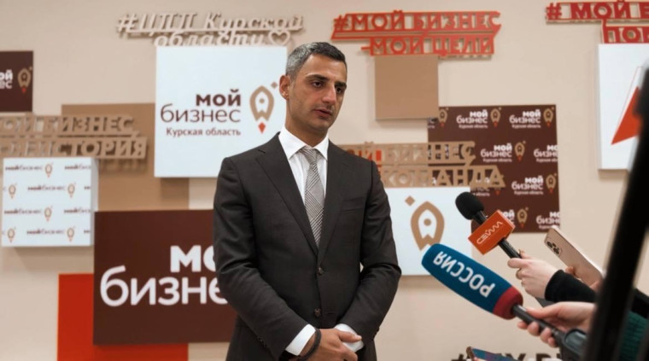

Корпорация МСП и ее дочерние компании окажут поддержку 🤝 малому и среднему бизнесу регионов с действующим режимом КТО. Принято решение об упрощенной реструктуризации кредитов с гарантиями и поручительствами, выданных малым и средним компаниям Курской, Белгородской и Брянской областей.  
  
Дочерние МСП Банк и МСП Лизинг уже начали прием обращений от предпринимателей на предоставление отсрочек и кредитных каникул. Также в Минфин РФ направлено предложение отменить до конца года штрафы и неустойки в отношении местных поставщиков, работающих с госкомпаниями по 223-ФЗ, сообщил генеральный директор Корпорации МСП Александр Исаевич.  
  
В банки-партнеры направлены обращения с рекомендациями о реструктуризации кредитов для таких предпринимателей и запуске упрощенных процедур кредитных каникул.  
  
👤 Александр Исаевич, генеральный директор Корпорации МСП:  
- Наши дочерние МСП Банк и МСП Лизинг уже начали принимать обращения от предпринимателей, пострадавших в результате боевых действий, вынужденной эвакуации или введенных ограничений. В МСП Банке бизнесу готовы предоставить отсрочку по всем видам платежей, а также отменить штрафы за вынужденную просрочку. МСП Лизинг готов провести реструктуризацию по действующим лизинговым договорам. Все обращения от предпринимателей приграничных регионов с действующим режимом КТО рассматриваются индивидуально и в приоритетном порядке. Со своей стороны, мы будем оперативно отрабатывать обращения от банков по кредитам в которых есть наши поручительства и гарантии.  
  
Кроме того, Корпорация МСП обратилась в Министерство финансов РФ с предложением дать поручение компаниям с госучастием не применять в 2024 году штрафные санкции и списать начисленные неустойки в отношении МСП-поставщиков приграничных регионов с режимом КТО. Предпринимателям также предлагается дать возможность изменить сроки поставки и другие условия договоров 👍. Распространить эту норму предлагается на малый и средний бизнес, который вынужденно не смог исполнить свои обязательства перед заказчиками.